数字媒体技术2401班
MG动画制作技术平时作业
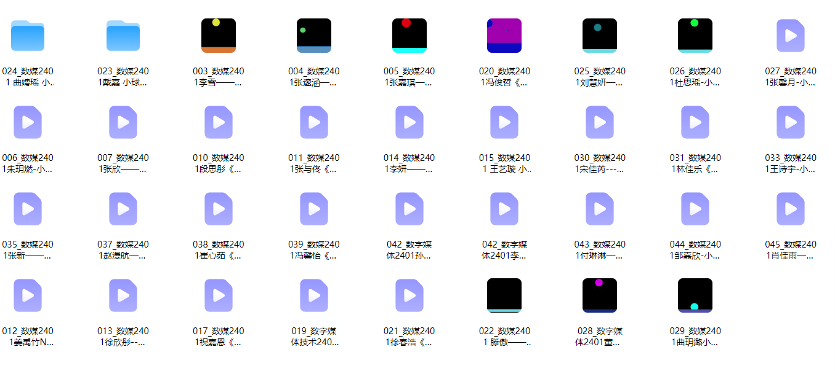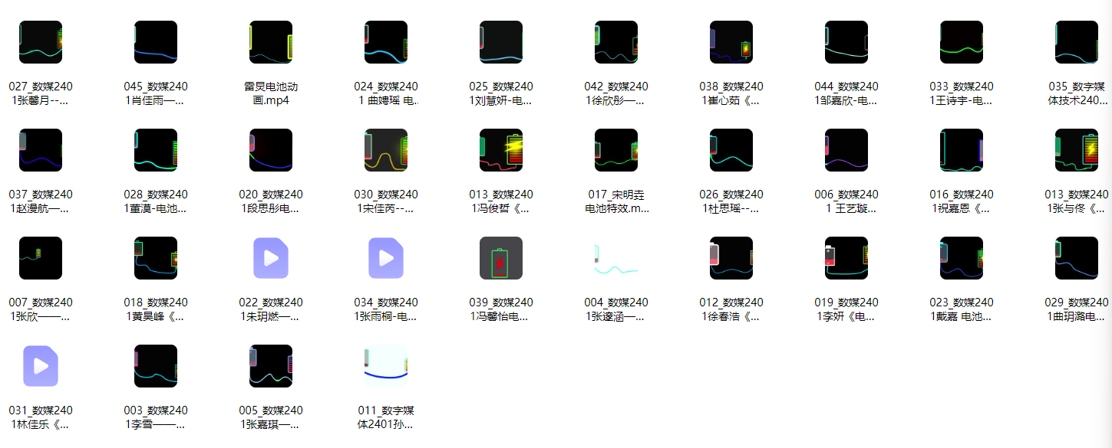
通过网盘分享的文件：数字媒体技术2401班MG动画制作技术
链接: https://pan.baidu.com/s/1s0uR2F0w2E3LPaAh8Hb7Uw?pwd=s5in 提取码: s5in

